10:00 - 11:20 від 7.09.22 ТЗА

Лабораторна робота № 4

ВИКОНАННЯ ДОСЛІДЖЕННЯ ХАРАКТЕРИСТИК ДИФЕРЕНЦІАЛЬНОГО ТРАНСФОРМАТОРНОГО ПЕРЕТВОРЮВАЧА ТЗА
Мета роботи – виконати дослідження диференційно-трансформаторного перетворювача (ТрП) типу ПД-З (Івано-франківський приладобудівний завод).

Теоретичні відомості

викладено у лабораторній роботі 3.
Трансформаторний перетворювач – це пристрій, що містить дві системи обмоток, трансформаторний зв'язок між якими може змінюватись під дією вхідної величини (лінійного чи кутового переміщення).
ТрП – пристрій зі змінним коефіцієнтом трансформації K_{W}.
K_{W} змінюється від «0» до max у залежності од відносного положення рухомої і нерухомої частин ТрП.
Фаза U_{вих} ТрП змінюється на 180° при зміні напрямку відхилення рухомої частини ТрП відносно середнього положення, при якому U_{вих}=0.
Переваги ТрП перед іншими вимірювальними перетворювачами:
- висока точність;
- дозволяє отримати уніфікований вихідний сигнал в аналоговому вигляді;
- не підлягає дії зовнішніх електромагнітних полів (тільки ТрП з Ш-подібним статором диференційний по напрузі);
- лінійність характеристики.
Недоліки ТрП (відсутні у деяких сучасних ТрП):
- наявність нульового сигналу;
- наявність моменту зворотної дії.
Застосування ТрП:
- у якості електричних манометрів, дифманометрів, рівнемірів, електричних ваг;
- у якості датчиків кута та моменту (у гіроскопічних приладах та системах);
- у якості пристроїв для вимірювання розмірів деталей, що оброблюються.

У лабораторній роботі досліджується ТрП соленоїдного типу (плунжерний)
При необхідності вимірювань великих лінійних переміщень використовують ТрП соленоїдного типу (рис. 23.13). У даній лабораторній роботі по дослідженню характеристик ТрП використовується саме ця конструкція.
Рис. 23.13. ТрП соленоїдного типу (плунжерний)
Підключення обмоток W₁ і W₂ таке ж, як і на рис. 23.11. Принцип дії ТрП соленоїдного типу такий же, як і принцип дії ТрП з рухомим якорем на рис. 23.11.

Основи розрахунку ТрП
Використовуючи закон електромагнітної індукції в формі Максвела, отримаємо:
$ψ=W_{2}Ф_{1}\left(t\right)f\left(ϕ\right)$, (23.2.1)
де $f\left[ϕ\left(t\right)\right]$.
Вихідний сигнал ТрП
$U_{2}=−\frac{dψ}{\text{dt}}$, (23.2.2)
або $U_{2}=−\left[\underset{I}{\underbrace{\frac{{\text{dФ}}_{1}\left(t\right)}{\text{dt}}W_{2}f\left(ϕ\right)}}+\underset{\text{II}}{\underbrace{Ф_{1}\left(t\right)W_{2}\frac{d}{dϕ}f\left(ϕ\right)\frac{dϕ}{\text{dt}}}}\right]$, (23.2.3)
де І – ЕРС трансформації – корисний сигнал, ІІ – ЕРС «різання» або похибка, яку необхідно будь-якими методами скасувати.
Вихідна напруга ТрП
$U_{2}=K_{W}K_{X}U_{1}$, (23.2.4)
де $K_{W}$ - коефіцієнт трансформації,
$K_{W}=\frac{W_{2}}{W_{1}}$; (23.2.5)
$K_{X}$ - коефіцієнт, який визначається геометрією магнітної системи та величиною переміщення рухомого елементу конструкції ТрП
$K_{X}=\frac{G_{1}−G_{2}}{G_{1}+G_{2}}=\frac{\frac{Q}{δ_{1}}−\frac{Q}{δ_{2}}}{\frac{Q}{δ_{1}}+\frac{Q}{δ_{2}}}=\frac{\frac{{Qδ}_{2}−{Qδ}_{1}}{δ_{1}δ_{2}}}{\frac{{Qδ}_{2}+{Qδ}_{1}}{δ_{1}δ_{2}}}=\frac{δ_{2}−δ_{1}}{δ_{2}+δ_{1}}$; (23.2.6)
$U_{1}$ - напруга збудження;
G₁ і G₂ – провідності зазорів магнітопровода ТрП, що змінюються при переміщенні якоря (див. рис. 23.18).
Рис. 23.18. Геометрія магнітної системи ТрП

Врахуємо, що $G_{1,2}=\frac{Q}{δ_{1,2}}$. (23.2.7)
Тоді
$K_{X}=\frac{δ_{2}−δ_{1}}{δ_{2}+δ_{1}}=\frac{x}{δ_{0}}$, (23.2.8)
де
$δ_{1}=δ_{0}−x$, $δ_{2}=δ_{0}+x$. (23.2.9)
Пояснимо отримання формули (23.8):
$G_{1}−G_{2}=\frac{Q}{δ_{0}−x}−\frac{Q}{δ_{0}+x}=\frac{Q⋅2x}{δ_{0}^{2}−x^{2}}$,
$G_{1}+G_{2}=\frac{Q}{δ_{0}−x}+\frac{Q}{δ_{0}+x}=\frac{Q⋅2δ_{0}}{δ_{0}^{2}−x^{2}}$,
При підстановці цих значень в формулу (23.2.6) отримаємо $K_{X}=\frac{x}{δ_{0}}$.
Напруга збудження
$U_{1}=I_{1}{\text{ωμ}}_{0}W_{1}^{2}G$. (23.2.10)
де $μ_{0}$ - магнітна проникність вакууму.
Провідність зазорів для потоку обмотки збудження $W_{1}$
$G=k\left(G_{1}+G_{2}\right)$. (23.2.11)
Кутова частота струму джерела живлення.
$ω=2πf$. (23.2.12)
Після підстановок формул (23.2.10-23.2.12) у формулу (23.4) отримаємо знаходження вихідної напруги прийме вигляд
$U_{2}={Kμ}_{0}I_{1}{ωW}_{1}W_{2}\left(G_{1}−G_{2}\right)$ (23.2.13)
Площа поперечного перерізу полюсного наконечника (рис. 18) розраховується
$Q≥\frac{U_{1}⋅{\text{10}}^{8}}{4,\text{44}{\text{BW}}_{1}f}$, (23.2.14)
де В- амплітудне значення магнітної індукції.
За звичай, частота напруги живлення складає $f=\text{50}\text{Гц}÷\text{50}\text{кГц}$.
У різновидах ТрП з Ш-подібним статором і зміною зазору величина $δ=0,\text{15}÷0,\text{30}$мм (для ТрП соленоїдного типу $δ=3÷\text{30}$мм і більше).
Використовуються спеціальні матеріали магнітопроводів ТрП: феррити, які мають магнітну проникненість 100...2000 Гн/м, гарну температурну стабільність; шихтовані електротехнічні сталі; пермалї і деякі інші матеріали.
У лабораторній роботі підлягає дослідженню ТрП соленоїдного типу (плунжерний) (див. рис. 23.2.13).
Підвищення частоти живлення трансформаторних перетворювачів збільшує чутливість (див. формулу (23.13)).
Досліджуваний у лабораторній роботі диференційно-трансформаторний перетворювач ПД-3 (рис. 23.2.19) соленоїдного типу.
Секції W₁ і W₁’ включаються послідовно узгоджено. Секції W₂ і W₂’ включаються послідовно-зустрічно.
Принцип дії детально описано для ТрП з Ш-подібним статором.
Основний недолік трансформаторних перетворювачів – можливість появи нульового сигналу. Нульовим чи залишковим сигналом називають наявність напруги на виході перетворювача при відсутності сигналу на вході або - при нейтральному положенні його рухомої частини (якоря).
Рис.23.19. Диференційний трансформаторний датчик соленоїдного типу:
1-первинна обмотка (збудження), 2-вторинна обмотка (вихідна), 3-каркас, 4-феромагнітний екран, 5-герметична трубка з немагнітного матеріалу,
6-плунжер, 7-шток плунжера
Присутність нульового сигналу призводить до того, що графік статистичної характеристики ТрП може не проходити через початок координат.
У реальних конструкціях ТрП наявність нульового сигналу обумовлена остаточною несиметрією магнітопроводу перетворювача.

Опис лабораторної установки
Лабораторна установка призначена для дослідження статичних характеристик трансформаторних перетворювачів соленоїдного типу. Лабораторна установка складається зі стенда задання поступальних переміщень та трансформаторного пертворювача соленоїдного типу. Стенд має відліковий пристрій (мікрометр) з ціною поділок 0,01 мм і діапазоном вимірювання 0...25 мм
Електричну схему досліджуваного ТрП представлено на рис.23.20. До клем 1-2 (секції W₁ і W₁’) підключається джерело живлення змінного струму. До клем 3-4 (секції W₂ і W₂’) підключається вольтметр змінного струму.
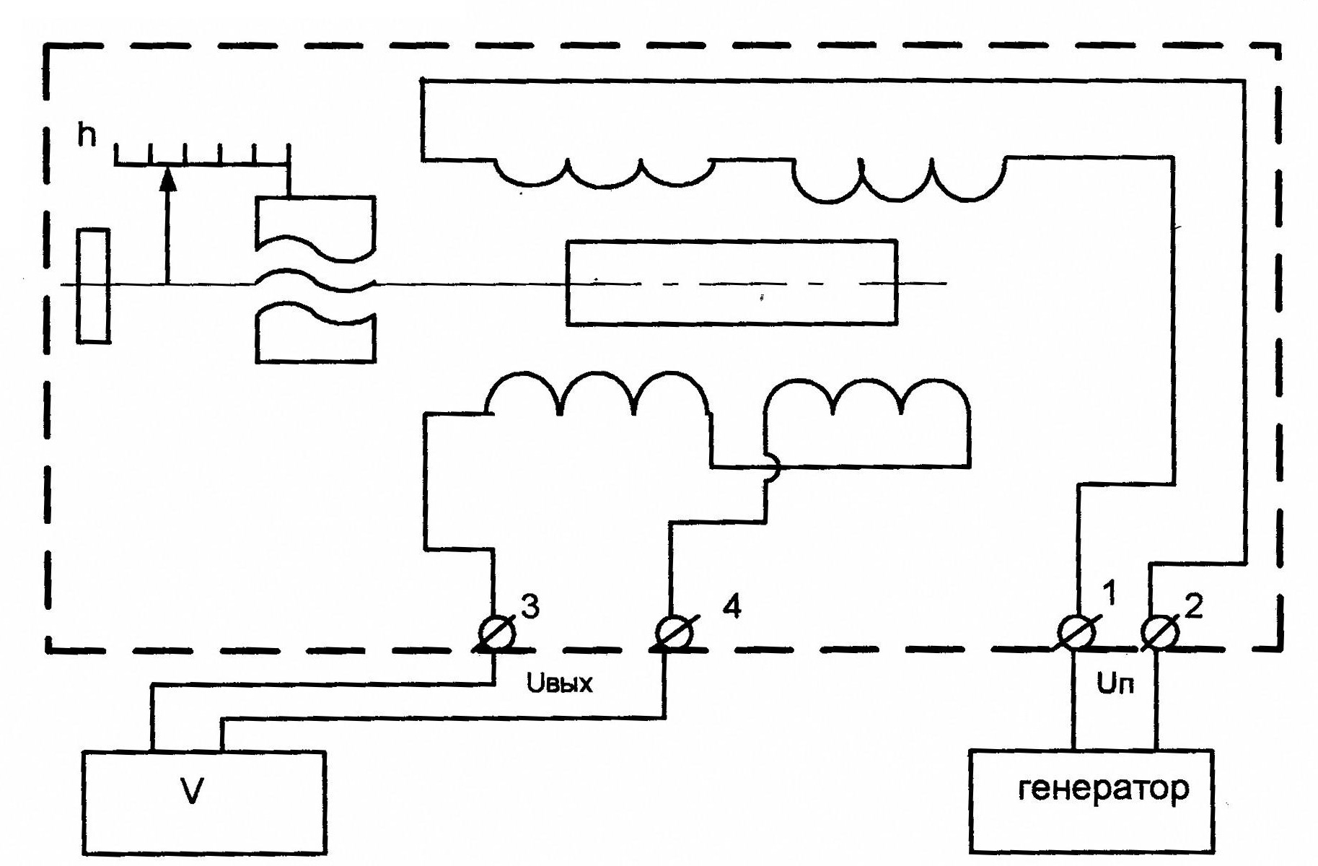
Рис. 23.20. Схема експериментальної установки

У якості джерела живлення використовується генератор змінної напруги Г6-26. Він генерує змінну напругу до 15 В і частотою 20 Гц...20 кГц.
Для вимірювань напруги на виході ТрП використовується ламповий вольтметр В7-16, який підключається до клем 3-4 стенду.
Складання схеми експерименту здійснюється "зачіпним" монтажем за допомогою сполучних проводів і штекерних рознімачів.

Порядок виконання роботи
- Вивчити основні теоретичні відомості щодо ТрП.
- Ознайомитись з різновидами трансформаторних перетворювачів.
- Продумати методику експериментів по зняттю статичних характеристик перетворювача ПД-3:
- графіки характеристик U₂=U_{вих}=f(h) (h – переміщення плунжера) для різних значень напруги живлення (2 В, 2.5 В);
- графіки характеристик U₂=U_{вих}=f(h) при постійній напрузі U₁=U_{жив} (2 В або 2.5 В) і різних значеннях його частоти (10-10 000 Гц) які задаються генераторм живлення.

Вимоги до змісту звіту
Звіт повинний містити:
1) призначення ТрП, його переваги та недоліки;
2) стислі теоретичні відомості щодо досліджуваного ТрП;
3) електро-кінематичну схему експериментів (див. рис. 23.10);
4) відповіді на контрольні питання;

Контрольні питання
1. Різновиди трансформаторних перетворювачів.
2. Трансформаторний перетворювач з рухомим якорем. Особливості конструкції. Переваги і недоліки.
3. Трансформаторний перетворювач з рухомим ротором.
4. Трансформаторний перетвоювач з рухомою рамкою. Конструкція і принцип дії.
5. Основи теорії трансформаторного перетворювача.
6. ЕРС трансформації і ЕРС різання. Їх характеристика
7. Основи розрахунку трансформаторних перетворювачів.
8. Диференціальний трансформаторний перетворювач. Його переваги.

